Tillsynsbegäran – information om höga naturvärden i avverkningsanmälan A 33331-2021 i Örnsköldsviks kommun
Detta dokument behandlar höga naturvärden i avverkningsanmälan A 33331-2021 i Örnsköldsviks kommun. Denna avverkningsanmälan inkom 2021-06-30 och omfattar 1,4 ha.
Vi begär härmed att Skogsstyrelsen fattar beslut enligt miljöbalken som säkerställer att skogens höga naturvärden bevaras samt säkerställer att EU-lagstiftning efterlevs och att artskyddsbrott förhindras. Vi önskar även ta del av de ställningstaganden och beslut som myndigheterna meddelar till följd av aktuell avverkningsanmälan och föreningens inlaga (se 34 § förvaltningslagen).
Nedan beskrivs fynd av naturvårdsarter som gjorts i det avverkningsanmälda området.

Naturvårdsarter
I avverkningsanmälan har följande 4 naturvårdsarter hittats: goliatmusseron (VU), jättemusseron (VU), tallgråticka (VU) och tallmusseron (VU). Av dessa är 4 rödlistade. För rödlistade arter har rödlistekategorin angivits inom parentes.
De påträffade naturvårdsarterna är ett tydligt kvitto på att detta rör sig om en skog med höga naturvärden. I Figur 1 visas en karta över det avverkningsanmälda området, där samtliga fyndplatser för naturvårdsarter som finns registrerade på Artportalen har markerats.
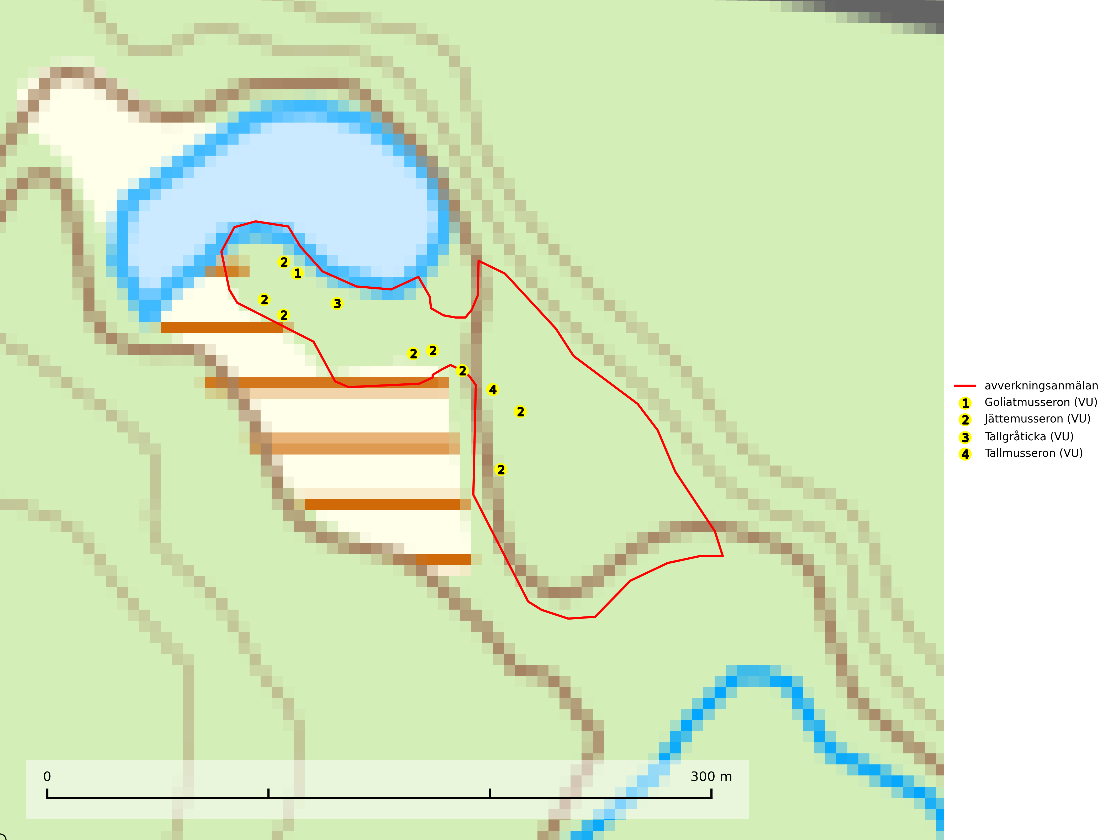
Figur 1. Fyndplatser för naturvårdsarter i det avverkningsanmälda området (röd linje). Markörer utan svart kant är placerade på fyndplatsen. Markörer med svart kant är placerade vid sidan av fyndplatsen och har ett svart streck som visar fyndplatsens exakta position. Kartans mittpunktskoordinat är N 7077376, E 662336 i SWEREF 99 TM.
Goliatmusseron (VU) är en mykorrhizasvamp knuten till gammal tall på sandig eller grusig mark, främst ljusöppna torra lavtallhedar där svampen växer bland renlavar och lingon. Mager, sandig och brandpräglad tallskog med lång trädkontinuitet bör undantas från trakthyggesbruk och inte kalavverkas. Goliatmusseron är placerad högst upp i Skogsstyrelsens värdepyramid för bedömning av skog med höga naturvärden och den är globalt rödlistad som sårbar (VU) vilket innebär att Sverige har ett internationellt ansvar för arten (SLU Artdatabanken, 2024; Nitare & Skogsstyrelsen, 2019; IUCN, 2020).
Jättemusseron (VU) bildar mykorrhiza med tall, i äldre lavtallskog och hällmarkstallskog. Den visar på såväl sandtallskogar som hällmarkstallskogar med långvarig tallkontinuitet och svampen är sannolikt en kvarleva (relikt) på sina samtliga växtplatser. Arten är placerad högst upp i Skogsstyrelsens värdepyramid för bedömning av skog med höga naturvärden och slutavverkning bör tills vidare undvikas i skogsbestånd där arten är känd. Jättemusseron är globalt rödlistad som sårbar (VU) och Sverige och Norge har sannolikt merparten av den europeiska populationen och därmed ett särskilt ansvar för dess bevarande (IUCN, 2025; SLU Artdatabanken, 2024; Nitare & Skogsstyrelsen, 2019).
Tallgråticka (VU) bildar mykorrhiza med tall och växer främst i ljusöppna skogar på torr, sandig/grusig mark. Den är placerad högst upp i Skogsstyrelsens värdepyramid för bedömning av skog med höga naturvärden och indikerar skyddsvärda tallnaturskogar på sand där det funnits ett ständigt inslag av äldre träd. Tallgråticka är globalt rödlistad som nära hotad (NT) vilket innebär att Sverige har ett internationellt ansvar för arten (SLU Artdatabanken, 2024; Nitare & Skogsstyrelsen, 2019; IUCN, 2020).
Tallmusseron (VU) bildar mykorrhiza med tall och kräver troligen lång trädkontinuitet. De flesta fynd är gjorda i sandtallskogar. Slutavverkning, kraftig gallring eller andra skogsbruksåtgärder på sandiga tallhedar, som medför att trädkontinuiteten bryts, utgör största hotet. Tallmusseron är placerad högst upp i Skogsstyrelsens värdepyramid för bedömning av skog med höga naturvärden och globalt rödlistad som nära hotad (NT) vilket innebär att Sverige har ett internationellt ansvar för arten. Kända lokaler bör undantas från storskaligt skogsbruk (IUCN, 2025; SLU Artdatabanken, 2024; Nitare & Skogsstyrelsen, 2019).

